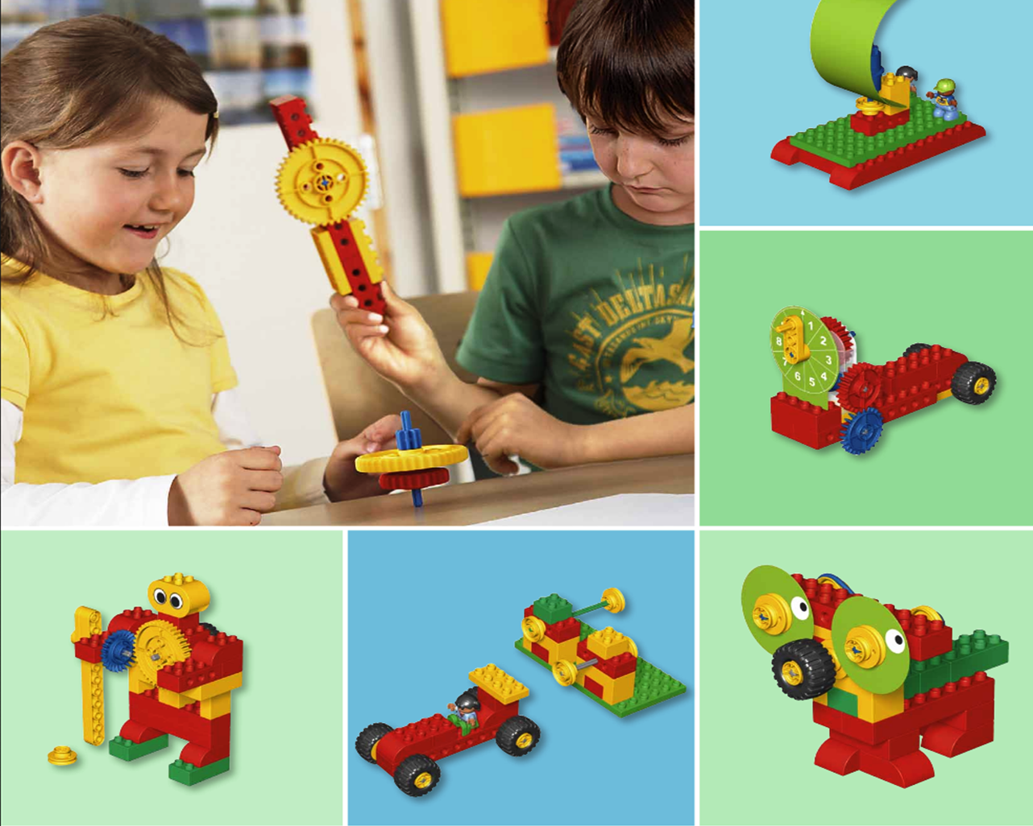
Методические рекомендации для педагогов по использованию набора «Первые механизмы»

Введение

Содержание

- Введение к методическим рекомендациям для педагогов .......................3
- Словарик основных терминов ....................................................................6
- Состав набора .............................................................................................10

Первые механизмы

Введение к методическим рекомендациям для педагогов

Методические рекомендации предназначены для педагогов ДОУ, имеющих в своем распоряжении набор «Первые механизмы». Этот набор предоставляет детям возможность сделать первые шаги в изучении основ науки и техники и познакомиться с основными принципами конструирования.
Набор предназначен для использования в старших и подготовительных группах дошкольных учреждений. Воспитателю при работе с набором
не требуется никакой предварительной подготовки, только творческий подход и энтузиазм.
Дети от 5 лет и старше строят, поодиночке или парами, модели и одновременно, в процессе игры с ними, обучаются. Набор «Первые механизмы» помогает маленьким детям почувствовать себя настоящими исследователями. В нем содержится все необходимое для решения поставленных перед детьми задач, которые пробуждают у них любознательность, развивают творческую фантазию. Во время занятий дети учатся задавать вопросы «А что, если...?» Они формулируют гипотезы, проводят испытания построенных моделей, а затем записывают результаты и демонстрируют свои «открытия».
Набор 9656 «Первые механизмы» выпускается в удобной и прочной коробке. В его составе 101 конструктивный элемент, 8 пронумерованных от 1 до 8 инструкций по сборке моделей и полный список деталей, представляющих собой уникальное сочетание деталей LEGO и DUPLO ®. В отдельном пластиковом конверте находятся детали, разработанные специально для этого набора: глаза, паруса, шкалы и лопасти.
Набор позволяет собрать 8 базовых действующих моделей и 4 модели, предназначенные для работы над проектами, в которых решаются конкретные жизненные задачи. Занятия с удобным в обращении набором «Первые механизмы» доставит детям огромное удовольствие.

Инструкции по сборке

В инструкциях по сборке описан и проиллюстрирован пошаговый процесс построения моделей. Однако некоторых детей сопоставление двухмерных рисунков в инструкциях с реальными трехмерными моделями может затруднить. Этим детям потребуется ваша помощь.
Мы рекомендуем, чтобы дети старались строить модели, точно следуя указаниям, тогда с помощью созданных моделей можно будет обеспечить решение поставленных задач. Работа над сборкой моделей по инструкции способствуют развитию у детей технических навыков и знаний.

Памятка воспитателю

В методических рекомендациях вы найдете описание восьми занятий, включающее в себя вводный рассказ, вопросы по теме и идеи для дальнейшего развития исследований.
Каждое занятие является составной частью образовательного процесса. Перед началом сборки каждой модели отмечаются особенности, присущие только ей. Ко всем занятиям составлен Словарик специфической активной
лексики и указано, какие дополнительные материалы могут понадобиться для создания конкретной модели. Занятия строятся в соответствии с концепцией о четырех составляющих в организации образовательной деятельности: установление взаимосвязей, конструирование, рефлексия и развитие. Такой подход позволяет детям легко и естественно продвигаться вперед и добиваться своих целей в процессе игр-занятий.

Установление взаимосвязей

Каждое занятие начинается с короткого рассказа, постоянные герои которого, Дима и Катя, помогают детям понять проблему и попытаться найти самый удачный способ ее решения. Рассказ можно прочитать или пересказать своими словами. Очень хорошо также привести примеры из собственного опыта или вспомнить подходящую к случаю историю, чтобы помочь детям разобраться в ситуации.

Конструирование

На этом этапе начинается собственно деятельность – дети собирают модели по инструкции. При этом реализуется известный принцип «обучение через действие». Дети получают подсказки о том, как провести испытания модели и убедиться, что она функционирует в соответствии с замыслом.

Рефлексия

Дети проводят научные исследования с помощью созданных ими моделей. В процессе этих исследований они получают «пищу для ума» — учатся делать выводы и сопоставлять результаты опытов, а также знакомятся с такими понятиями, как измерение, скорость, равновесие, механическое движение, конструкции, сила и энергия. Необходимо поощрять попытки детей объяснить результаты своих исследований. Все результаты удобно представлять в таблице, такой как в Рабочем бланке. Очень хорошая идея — повторять опыты несколько раз, поскольку их результаты могут различаться. Предлагаемый список вопросов поможет детям расширить их опыт и углубить понимание результатов исследования. На этом этапе можно начать оценивать успехи каждого воспитанника.
Развитие

Творческая активность детей и полученный ими опыт рождают у них идеи для продолжения исследований. Дети будут экспериментировать, менять свои модели, усовершенствовать их, а также придумывать игры с ними.

Рабочие бланки для детей

Иллюстрации в Рабочих бланках помогут детям работать с моделями и изучать их самостоятельно, как можно меньше прибегая к помощи взрослых. Дети будут высказывать свои предположения, проводить испытания и описывать результаты, пользуясь словами и выражениями из Рабочих бланков. Это будет способствовать использованию детьми правильной терминологии при описании таких понятий, как равновесие, направление, расстояние, скорость и время. Воспитателю Рабочие бланки помогут оценить индивидуальный уровень знаний и достижения каждого ребенка. Дети могут составить из Рабочих бланков «Дневник исследователя».

Решение «задач из жизни»

Каждое из этих четырех занятий начинается со знакомства с сопровождающейся рисунком короткой истории, излагающей суть проблемы, которую предстоит решить. В разделе «Требования к конструкции» указано, каким требованиям должна удовлетворять создаваемая детьми модель, чтобы поставленная задача была решена. Вопросы и предполагаемые ответы на них, приведенные в разделе «Экспериментируем с удовольствием», натолкнут детей на идеи, позволяющие привести модели в соответствие с заданными требованиями. Предлагаемая для конструирования модель поможет воспитателю правильно ориентировать детей, но (что очень важно) это не единственно возможный способ решить поставленную задачу! Воспитателю всегда должен поощрять дошкольников в их стремлении находить собственное решение возникающих проблем. Очень полезно сфотографировать модели, сконструированные детьми самостоятельно, и получить от них подробные объяснения, как они пришли к такому решению. Эти фотографии можно сохранить как наглядный материал, который будет побуждать к техническому творчеству других воспитанников.
Каждое задание может быть выполнено в течение разного количества времени. Необходимо дать возможность провести более глубокие исследования и предоставить детям больше времени для собственного
творчества. При работе над проектами детям может потребоваться время, чтобы построить свои модели и объяснить их назначение.

Словарик основных терминов

Мы постарались сделать словарик как можно более понятным и практичным, не перегружая его сложными уравнениями и длинными пояснениями.

Блок или шкив
Простой механизм, представляющий собой колесо с желобом по ободу, по которому протянута веревка, кабель или цепь. Служит для передачи энергии, изменения скорости или для вращения другого колеса.

Ведомый элемент конструкции механизма
Элемент конструкции, обычно шестерня, блок или рычаг, на который передается энергия от другого элемента.

Ведущий элемент конструкции механизма
Элемент конструкции, обычно шестерня, шкив, рычаг, рукоятка или ось, на который передается энергия непосредственно от двигателя.

Вес
Сила, с которой тело давит на горизонтальную опору или растягивает вертикальный подвес. Не путать с массой!

Вращение
Движение тела вокруг неподвижной центральной точки, при котором расстояние между определенной неподвижной точкой и любой другой точкой тела остается неизменным.

Выталкивающая сила
Сила, действующая на тело, погруженное в жидкость, и всегда направленная вертикально вверх. Если выталкивающая сила больше веса тела, тело плавает, а если меньше веса тела — оно тонет.

Коронное зубчатое колесо
Особый вид зубчатого колеса, зубья у которого располагаются на боковой поверхности, что делает его похожим на корону. При сцеплении с другим коронным зубчатым колесом или с обычной прямозубой шестерней, расположенной в перпендикулярной плоскости, может передавать движение под углом 90 градусов.

Коэффициент полезного действия
Характеризует эффективность устройства или машины в отношении преобразования или передачи энергии: определяет, какое количество энергии, полученное машиной, преобразовалось в полезную работу. Коэффициент полезного действия машины уменьшается, например, за счет трения, поскольку при трении теряется много энергии.

Масса
Определяет количество вещества, содержащееся в объекте. Масса тела не зависит от воздействия на объект каких-либо сил, например, силы притяжения. Поэтому, если на Земле масса тела равна 50 кг, то и на орбите, в невесомости, она тоже будет составлять 50 кг. Не путать с весом!

Мощность
Величина, измеряемая отношением работы к промежутку времени, в течение которого она произведена, то есть мощность определяет скорость, с которой машина совершает работу.

Неуравновешенная сила
Сила, которой не противостоит другая сила, равная ей по величине и противоположная по направлению. Объект, испытывающий влияние неуравновешенной силы, выходит из положения равновесия и начинает двигаться. Например, неуравновешенные перекидные качели.

Ось
Центральный вал или стержень колеса или другой детали машины, передающий энергию, например от двигателя машины к колесу, посредством передаточного механизма.

Площадь
Площадь определяет размеры области пространства.

Повышающая зубчатая передача
Вращение передается с шестерни большего диаметра на шестерню меньшего диаметра. При этом понижается передаваемое усилие, но ведомая шестерня вращается быстрее ведущей.

Понижающая зубчатая передача
Вращение передается с шестерни меньшего диаметра на шестерню большего диаметра. При этом увеличивается передаваемое усилие, но ведомая шестерня вращается медленнее ведущей.

Равновесие
Предмет находится в равновесии и не двигается, когда все действующие на него силы равны по величине и противоположны по направлению.

Ремень
Непрерывная лента, охватывающая закрепленные на валах шкивы и передающая вращательное движение с одного шкива (ведущего) на другой (ведомый). Ременная передача конструируется так, чтобы при неожиданной остановке ведомого шкива, ремень начинал проскальзывать.

Рычаг
Устройство, облегчающее совершение работы. Это один из наиболее широко
распространенных простых механизмов. Он используется в конструкции перекидных качелей, ножниц, кусачек, щипцов, фортепьяно, счетчиков на стоянках автомобилей, плоскогубцев и тачек.

Сила
Мера механического воздействия на данное тело со стороны других тел (например, когда тело толкают или тянут).

Скорость
Скорость описывает изменение местонахождения за определенный период времени.

Точка опоры
Точка, или центр, вокруг которой поворачивается или вращается, например рычаг. У перекидных качелей точка опоры находится посередине. У некоторых типов рычагов точка опоры может располагаться на одном из концов, например, у тележки.

Трение
Сила сопротивления, возникающая при перемещении двух соприкасающихся поверхностей друг относительно друга, например, когда ось поворачивается в отверстии или когда вы потираете руки.

Угол
Образуется двумя пересекающимися прямыми или плоскостями; определяет наклон одной прямой (плоскости) к другой; измеряется в градусах или радианах.

Установка на ноль
Перевод стрелки на шкале измерительного прибора на ноль. Например, возвращение в исходное положение шкалы измерительной машины.

Центр вращения
См. Точка опоры

Червячное колесо (червяк)
Цилиндр с винтовой резьбой, опоясывающей его по спирали (по виду напоминает штопор). При зацеплении с шестерней обеспечивает ее медленное вращение и передачу большого усилия.

Чистый эксперимент
Изучение работы механизма путем сравнения его действий в разных заданных условиях при строгом соблюдении этих условий.

Шестерня (зубчатое колесо)
Колесо, по ободу которого равномерно расположены зубья. Шестерни различаются по количеству зубьев, например, 8-зубая шестерня или 40-зубая шестерня. Шестерни используются для передачи силы, увеличения или уменьшения скорости, а также для изменения направления вращательного движения.

Энергия
Способность производить работу. Мы получаем энергию из пищи. Игрушки — хоккеист и волчок — получают энергию от нас.

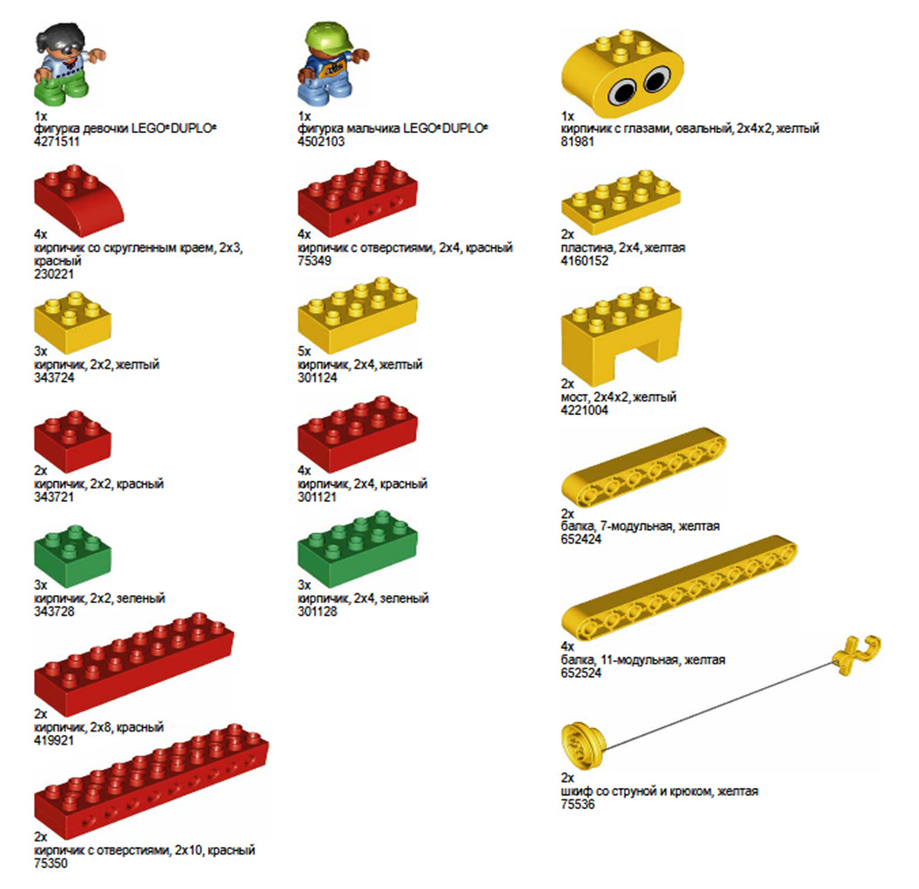
Состав набора
